Briefing
1. Préliminaire
Les règles de distanciation sociale devront être scrupuleusement respectées tout au long de la balade (1 m de distance entre deux personnes). Le port du masque est obligatoire à chaque C.H. «contrôle humain» et en-dehors de la voiture.
En cas de non-respect des règles en vigueur, vous vous exposez à une amende!

2. Principe et description
a. Cette navigation touristique d’orientation vous propose un parcours de +/- 170 km.
b. Elle est accessible à tous à condition de respecter scrupuleusement le Code de la Route et la quiétude des riverains. Aucune moyenne horaire n'est imposée. Cette balade n’est pas une épreuve de vitesse, ni de régularité. Ce n'est pas une compétition sportive; votre allure y est libre!
Toute conduite irrespectueuse ou irresponsable sera passible d’exclusion immédiate!
c. Cet exercice est constitué de 2 étapes communes aux 3 catégories.
d. Dans le Road Book, la numérotation des cases se présente de haut en bas et de gauche à droite, avec possibilité d’inversion de cases ou de page. Sur la feuille de route de chaque étape, que vous recevrez au départ, vous devrez apposer les C.P. (contrôles de passage) énumérés ci-après, dans l’ordre chronologique, les cases étant numérotées chronologiquement de gauche à droite et de haut en bas. Ils sont à reproduire sur votre feuille de route, dans la PREMIERE case vide selon l’ordre séquentiel, sans rature. Les CP doivent être relevés tout au long du parcours.
e. Il y a une feuille de route par étape.
On ne prend en compte que les CP ou CH situés à Droite de votre sens de circulation.
f. Types de CP :
1. Contrôle de passage (CP) relever les lettres :
2. Contrôle de passage automatique (Pince) perforez votre feuille de route :
3. Entrées d’agglomération (encadrés de rouge) relevez les 2 premières lettres :
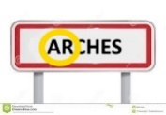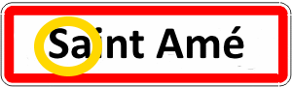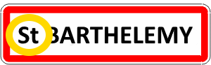
g. Types de panneaux :
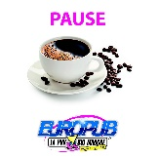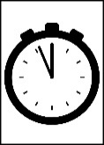
Contrôle Humain Pause (fin d’étape) arrivée relevé de l’heure de passage

3. Notes littéraires :
NG signifie Négliger Gauche G signifie prendre à Gauche
ND signifie Négliger Droite D signifie prendre à Droite
N2D signifie Négliger 2 routes à Droite g signifie Pas à Gauche
2xND signifie 2 fois ND d signifie Pas à Droite
NTD signifie Négliger Tout Droit TD signifie Tout Droit
VO signifie Voie Ordinaire (la 1ère) td signifie Pas Tout Droit
VOD signifie Voie Ordinaire à Droite VOG signifie Voie Ordinaire à Gauche
VOTD signifie Voie Ordinaire Tout Droit VOd (g) signifie Voie Ordinaire Pas à D (à G)
vog (d) signifie PAS Voie Ordinaire à G (à D) votd signifie Pas Voie Ordinaire Tout Droit

4. Indications :
Indique la position par rapport à la route du repère représenté dans la case Observation.
dans la colonne pictogramme indique la direction à prendre
dans la colonne pictogramme indique la direction à ne pas prendre
Ne pas confondre les colonnes Observations et Informations.
Observation : vous voyez l’indication lorsque vous êtes à l’endroit indiqué en colonne pictogramme…
Information : destiné à vous situer ou vous recaler.

5. Horaire :
- Il n’y a pas de temps imposé. Seule une heure limite d’arrivée vous est communiquée pour des raisons d’organisation.
- Toute arrivée dans les 15 minutes qui suivent cette heure limite est pénalisée de 300 Pts.
- Toute arrivée à partir de la 16ème minute de retard sur cette heure limite entrainera la mise hors course.

Pour toutes autres consignes, vous reporter à la légende du roadbook.

